Geloven in Fryslân

- Capita Selecta -

programma 2020 - 2021

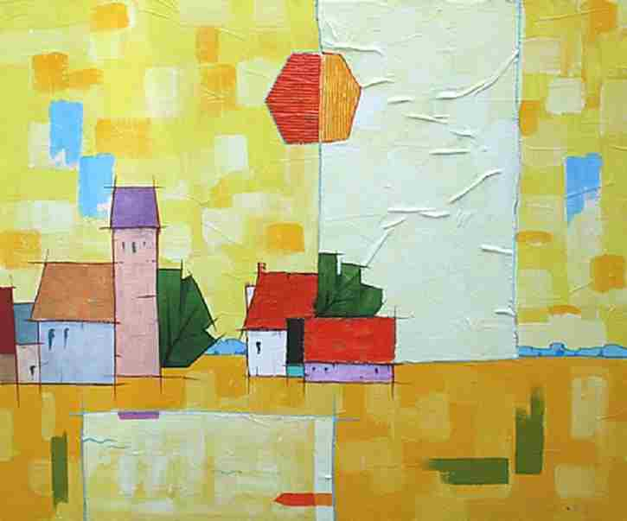

Afbeelding van het schilderij Fryslân (A-638, 100x200 cm
te koop op www.vassilev.com) van Peter Vassilev
(Sofia, 1943 - Franeker, 2011)
Cursus 'Geloven in Fryslân'

Over geloven en theologie in de Friese context

Een project van Stifting Krúspunt - Frysk Oekumenysk Platfoarm

Beschrijving

In deze cursus wordt gereflecteerd op de situatie van kerk en geloof in de (historische) context van Friesland. Aan de hand van de bestaande theologische vakken (historisch, Bijbels, systematisch en praktisch) wordt de cursist door middel van een verkenningstocht ingewijd op het terrein van geloven en theologie in de Friese context. De vraag in hoeverre de Friese taal en cultuur een eigen plek in kerk en theologie hebben, voorheen hebben gehad en ook in de toekomst verdienen, vormt het hermeneutische kader van de cursus. Vragen over de relatie tussen evangelie en cultuur komen dus steeds terug: taal, cultuur, geschiedenis, landschap, gemeenschap, geloof en spiritualiteit.
De cursus wordt gehouden bij Nijkleaster te Jorwert. Dat betekent dat de cursus in een vast ritme van ‘ora et labora’ plaatsvindt. Daarmee heeft deze verkenningstocht niet alleen een cognitief maar ook persoonlijk-spiritueel karakter.

In verband met de gevolgen van corona is er in 2020-2021 een verkorte versie van de cursus. Er is alleen een ochtendprogramma, dat in geval van nood ook online kan plaatsvinden (max. 6 deelnemers, bij meer aanmeldingen komt er evt. een tweede groep). Voor dit programma hebben we gekozen voor een aantal Capita Selecta op het gebied van geloven en kerkzijn in Friesland.

Doelstelling

Het doel van de cursus is dat de deelnemers:
- meer zicht krijgen op geloof/kerk/theologie in de Friese context,
- ervaren hoe 'het evangelie is/wordt ondergedompeld in de Friese
cultuur',
- de Friese context kunnen verdisconteren in de concrete werksituatie
- kunnen reflecteren op de betekenis fan de Friese context voor de
theologie,
- in een setting van rust en verstilling reflecteren op werk en leven.
Competenties

De cursus draagt bij aan: (overgenomen uit het accreditatiekader van de PThU):

1. Hermeneutische bekwaamheid. Het vermogen om methodisch, bereflecteerd en vernieuwend teksten, tradities, verhalen en praktijken in hun contexten en wisselwerkingen te lezen, te interpreteren, te verstaan en te vertolken en zichzelf hierbij te laten lezen, interpreteren, verstaan en vertolken.

4. Verbindende bekwaamheid. Het vermogen om in interactionele situaties verbindingen te leggen tussen cultuur en kerk, tussen traditie en dagelijks leven, tussen de plaatselijke kerk en de catholica.

6. Missionaire bekwaamheid. Het vermogen om a. te communiceren met mensen van fundamenteel verschillende achtergronden en levensbeschouwingen; b. eigen overtuigingen en geloof te verwoorden en te verkondigen in het besef van de specifieke context waarin dit gebeurt.

Doelgroep

Voor theologen (pastoraal werkers, predikanten en priesters) die zich willen verdiepen in de Friese context van geloven, kerkgemeenschap en theologie.

Aantal studiepunten: 1 of 3 ECTS

Er worden 4 studieochtenden aangeboden. Inclusief de verplichte literatuur en het reflectieverslag staat dat voor 28 uren (1 ECTS).
Daarna volgt de mogelijkheid tot het schrijven van een artikel in relatie tot de thematiek van de cursus. Dit proces wordt begeleid door de cursusleiding d.m.v. twee intervisiebijeenkomsten waarin de opzet en de voortgang van het artikel worden besproken. Ook dit proces staat voor 56 uren/2 ECTS. Het artikel (2000 – 3000 woorden) kan gepubliceerd worden op de website van Krúspunt en eventueel in een tijdschrift.
Toetsing

De deelnemers hebben aanwezigheidsplicht en schrijven iedere cursusdag een reflectieverslag. De deelnemers die een artikel schrijven worden begeleid en beoordeeld door de cursusleiding. De cursus Leauwe yn Fryslân wordt georganiseerd door de Stifting Krúspunt. De organisatie is in handen van dr. Alex Riemersma, dr. Liuwe Westra, ds Tytsje Hibma en ds. Hinne Wagenaar. De laatste twee verzorgen de coördinatie van de cursus.

Locatie

De locatie en setting voor de cursus is Nijkleaster te Jorwert. Dat betekent dat de studiedagen tegelijk ook kloosterdagen zijn. Het vaste ritme van de woensdagen is:

9.15 Inloop
9.30 Morgengebed
10.00 Koffie/thee met kleaster-koeke
10.30 Programma
12.00 Lunch (zelf meebrengen)

Kosten van de cursus

Basis cursus, incl. reader (4 studieochtenden, 1 ECTS) € 250
Intervisie en artikel (2 ECTS) € 100

Docenten

- Alex Riemersma was van 2010-2019 lector Fries & Meertaligheid in
Onderwijs en Opvoeding aan de NHL Stenden hogeschool.
- Liuwe Westra is gastonderzoeker bij de Fryske Akademy en Tresoar.
- Hinne Wagenaar is pionier-predikant voor Nijkleaster en voorheen
voorzitter van Krúspunt.
- Tytsje Hibma is predikante in Arum-Kimswert en practicumdocent
Opleiding Geestelijke Begeleiding PThU.

Geloven in Fryslân - Programma studieochtenden 2020 - 2021

1. Wy Friezen knibbelje allinne foar God - Identiteit in beweging

Datum: 23 september 2020
Docent: drs. Tytsje Hibma

In de zomer van 2017 stond in het Friesch Dagblad een serie interviews onder de titel 'Op Fryske grûn'. Predikanten en andere kerkelijk werkers vertelden daarin, hoe hun levensverhaal een verbinding kreeg met Fryslân en de Friezen. In de cursus Leauwe yn Fryslân houden we ons al een aantal jaren bezig met de vraag hoe de theologie verbinding heeft met Fryslân en de Friezen. Wat betekent de Friese context in ons geloven en kerk zijn? Identiteit en het wel of niet bestaande ‘Frysk eigene’ zijn daarbij spannende woorden, die vragen om verdieping en kritische aandacht.

2. Tony Feitsma: Fries Beweger met een gelovig hart
Datum: 21 oktober 2020
Docent: dr. Liuwe Westra

Tony (Anthonia) Feitsma (1928-2009) heeft haar leven aan de Friese wetenschap en de Friese beweging gewijd. In de kracht van haar leven liet ze minsten één keer per week van zich horen in de media. Ze had geen gezin, slechts enkele vrienden, vele leerlingen en talrijke tegenstanders. Minder bekend is, dat ze doopsgezind was. Als student liet ze zich dopen, ze was altijd lid van een doopsgezinde gemeente, en was daar in de laatste fase van haar leven ook actief in. Hoe verbond ze de strijd voor het Fries met haar geloof? Wat was er eerst? Hoe heeft het één het ander beïnvloed? En wat betekent het voor de kerken in Fryslân dat er Friese bewegers zijn?

3. Zalige Eenvoud
Datum 18 november 2020
Docent: drs. Hinne Wagenaar

Het geestelijk leven wordt wel vergeleken met het beeld van bergbeklimmen. De berg staat vaak symbool voor een ‘hoogtepunt’ en voor ‘dicht bij God zijn’. Door deze symboliek lijkt het alsof het proces van geestelijke groei een moeizaam proces en een zware klim impliceert. Het lijkt dan alsof de geestelijke weg uitsluitend bedoeld is voor geestelijke klimmers en religieuze topsporters. In zijn boek Zalige Eenvoud, dat handelt over de Bergrede, is Hinne Wagenaar beducht voor een dergelijke uitleg. Hoe is de relatie nu precies tussen ‘de berg en het geestelijke leven’?

3. Bijbellezen en zingen met kinderen - thuis, op school en in de kerk
Datum: 20 januari 2021
Docent: dr. Alex Riemersma

Stichting “Krúspunt” en zijn voorgangers hebben altijd het “Wurd fan Heit yn de taal fan Mem” willen brengen, thuis en in de kerk. Daarom is er nu een tamelijk groot aanbod van Bijbelvertalingen en Kinderbijbels, het Lieteboek en bundels met Bijbelliederen in het Fries, ook recent verschenen bundels mei Bijbelverhalen en liederen voor kinderen. Het gebruik ervan is een bijzondere uitdaging in de meertalige kerkelijke context. De systeemscheiding tussen “Frysk foar thús” en “Nederlands als neutrale taal” kan met behulp van vertellingen, tweetalige liederen en speelse werkvormen doorbroken worden.

